- Наименование проекта: «Спорт для всех»
2. Срок реализации проекта: 24 месяцев
3. Организация - заявитель, предлагающая проект: государственное учреждение образования «Средняя школа №1 г.Чечерска»
4. Цели проекта: создание благоприятных условий для привлечения учащихся школы и населения к здоровому образу жизни, развитию физической активности, формированию осознанного отношения к своему здоровью посредством строительства комплексной универсальной спортивной площадки
5. Задачи, планируемые к выполнению в рамках реализации проекта:
- разработать проектно-сметную документацию по строительству комплексной универсальной спортивной площадки;
- провести работы по подготовке территории для строительства спортивной площадки;
- закупить оборудование и материал для осуществления проекта;
- построить комплексную универсальную спортивную площадку: нанести искусственное покрытие, установить спортивное оборудование, разметку, ограждение;
- построить беговую дорожку с синтетическим покрытием;
- торжественное открытие спортивной площадки, проведение спортивного праздника «Движение – основа здоровья».
6. Целевая группа: учащиеся школы, население г.Чечерска от 3 до 80 лет
7. Краткое описание мероприятий в рамках проекта:
1. В связи с застройкой микрорайона около школы жилыми домами для многодетных семей, создание условий для повышения интереса жителей города к активному образу жизни.
2. Профилактика правонарушение и безнадзорности несовершеннолетних и молодёжи, снижение темпа роста негативных социальных явлений среди жителей города посредствам формирования у них устойчивого интереса к регулярным занятиям физической культурой и спортом.
3. Качественное проведение уроков физической культуры и здоровья, районных мероприятий, уменьшение травм при занятиях физической культурой и спортом.
4. Организация досуга, спортивных мероприятий, праздников и соревнований совместно с учащимися школ района.
5. Укрепление здоровья учащихся школы посредством развития различных видов спорта в условиях многофункциональной спортивной площадки.
Реализация данного проекта даст возможность стать учреждению образования основным физкультурным центром не только для учащихся школы, но и для населения всего города, решением проблемы занятости детей и молодёжи в летний период.
8. Общий объем финансирования (в долларах США): 58000
Источник финансирования | Объем финансирования  (в долларах США)
Средства донора | 52200
Софинансирование | 5800
9. Место реализации проекта (область/район, город): Гомельская область, г.Чечерск, государственное учреждение образования «Средняя школа №1 г.Чечерска»
10. Контактное лицо:
Лагойкина Ольга Станиславовна, директор государственного учреждения образования «Средняя школа №1 г.Чечерска», рабочий телефон: 8 (02332)3-18-03, мобильный телефон: +375 29 101 57 48;
Адрес электронной почты:chechersk_one_school@mail.gomel.by

Будем благодарны за сотрудничество!

Устройство комплексной площадки для занятий волейболом, баскетболом, мини-футболом с искусственным покрытием и ограждением

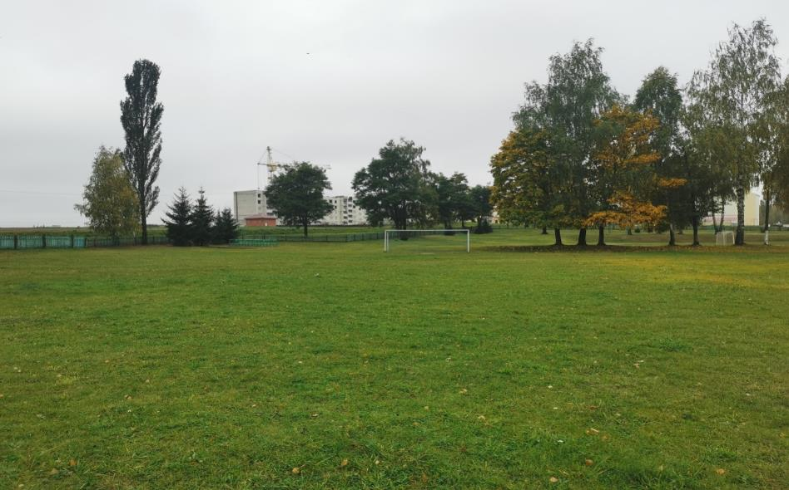

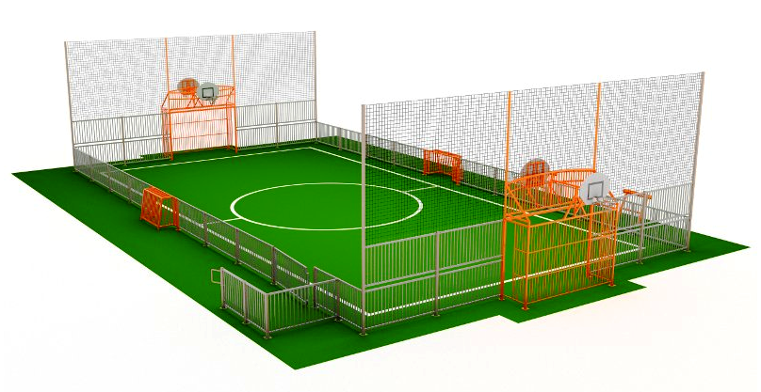

Устройство лёгкоатлетической беговой дорожки с синтетическим покрытием
